Płyty kompaktowe - Ceneo.pl
Szukasz dobrego pomysłu na prezent? Zawsze sprawdza się muzyka! <strong>Płyty kompaktowe - Ceneo.pl</strong> dostarczą ci mnóstwa inspiracji!

Płyty kompaktowe - Ceneo.pl. Twoja dawka muzyki
Muzyka łagodzi obyczaje, muzyka łączy pokolenia, muzyka... Muzyka jest bez wątpienia najczęściej wymieniana jako odpowiedź na pytanie o zainteresowania. Każdy praktycznie człowiek lubi słuchać muzyki, relaksuje się w jej rytmach, choć często mogą to być bardzo zróżnicowane gatunki. Zróżnicowane są także nośniki, na jakich jest zapisywana. Bardzo ciekawym są płyty kompaktowe - Ceneo.pl.

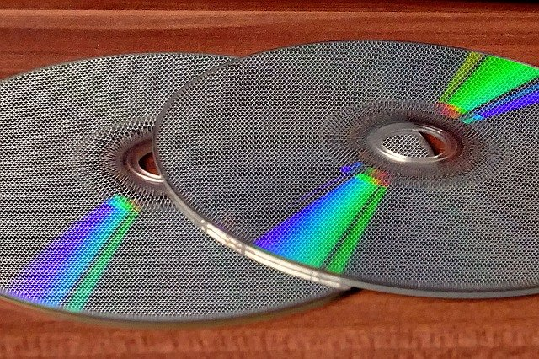
Płyty kompaktowe - Ceneo.pl, czyli muzyka do samochodu
Odtwarzane na sprzęcie HiFi, w radiach samochodowych i innych urządzeniach płyty CD z muzyką były jeszcze kilkanaście lat temu jednym z najczęściej kupowanych dóbr kultury. Z jednej strony decydowała o tym względnie niska cena (w porównaniu do winyli czy kaset z filmami), trwałość oraz resłuchalność. O ile bowiem do obejrzanego filmu można wrócić sporadycznie czas od czasu, o tyle dobre płyty kompaktowe - Ceneo.pl słuchaliśmy na okrągło i bez końca.
Gdzie szukać płyt kompaktowych?
Dzięki porównywarce internetowej możesz sprawdzić aktualne oferty na płyty kompaktowe - Ceneo.pl. Niezależnie, czy szukasz pomysłu na prezent dla siebie, czy też chcesz sobie samemu sprawić przyjemność, warto zapoznać się z obowiązującymi cenami. Jest bowiem wiele atrakcyjnych ofert, nie tylko na kultowe albumy, ale też na nowe, całkiem niedawno wydane.

